Городская Клиническая Больница №81 Департамента здравоохранения и социального развития города Москвы

Кафедра рентгенэндоваскулярных методов диагностики и лечения Факультета усовершенствования врачей РНИМУ им Н.И. Пирогова

КОРОНАРОГРАФИЯ
/разговор с пациентом перед исследованием/

Отделение рентген-хирургических методов диагностики и лечения

Уважаемые друзья, данная информация написана нами для Вас, для пациентов, которым предстоит по решению Вашего лечащего врача-кардиолога проведение Коронароангиографии – исследования, которое позволит Вашему лечащему врачу увидеть в каком состоянии находятся артерии Вашего сердца и рекомендовать наиболее оптимальный метод лечения. Информация изложена в доступной для понимания форме. Однако, если у Вас или у Ваших близких остаются вопросы не стесняйтесь обращаться к сотрудникам нашего отделения, они всегда уделят Вам внимание и сделают предстоящее исследование максимально понятным, комфортным и безопасным. Наш адрес: г. Москва ул. Лобненская, 10, корпус 12, 1 этаж, отделение рентгенохирургических методов диагностики и лечения.

С уважением,
Заведующий отделением,
д.м.н., профессор кафедры РЭМДЛ ФУВ РНИМУ Семитко Сергей Петрович

Что такое АТЕРОСКЛЕРОЗ?

Сложное нарушение обмена веществ, которое приводит к отложению липидов (холестерина) в стенке сосуда с последующим формированием сужения сосудистого просвета ("бляшки") называется атеросклерозом. И чем более выражено сужение в том или ином сосуде, тем больше страдает орган, который недополучает кровь по этой "магистрали". В начальной стадии заболевания недостаток кровотока орган не ощущает, что не сказывается на его работе. В дальнейшем, с увеличением степени сужения сосуда, «дефицит питания» ощущается сначала в условиях повышенной функциональной активности органа (физическая нагрузка, волнение), а затем – и в покое.
Полное прекращение тока крови по пораженному атеросклерозом сосуду чаще всего приводит к гибели зависимого от сосуда органа или его участка (инфаркт или инсульт).
Атеросклероз это заболевание, поражающее сосуды всего организма. В большей степени это могут быть сосуды нижних конечностей, почек, сердца, головного мозга и др. Именно локализация наиболее резкого сужения сосуда определяет клинику заболевания и возможные его последствия.
Атеросклероз чаще развивается у людей, имеющих наследственную предрасположенность – когда кто-либо из ближайших родственников перенес инфаркт или инсульт. Выше риск заболеть атеросклерозом у людей с повышением артериального давления, сахарным диабетом, лишним весом, курящих, употребляющих в пищу большое количество жиров животного происхождения, ведущих малоподвижный образ жизни, людей с повышенным уровнем внутренней тревожности.

Что такое ИШЕМИЧЕСКАЯ БОЛЕЗНЬ СЕРДЦА?

Атеросклеротическое сужение коронарных сосудов приводит к ишемической болезни сердца.

Схема артерий сердца

Норма Атеросклероз
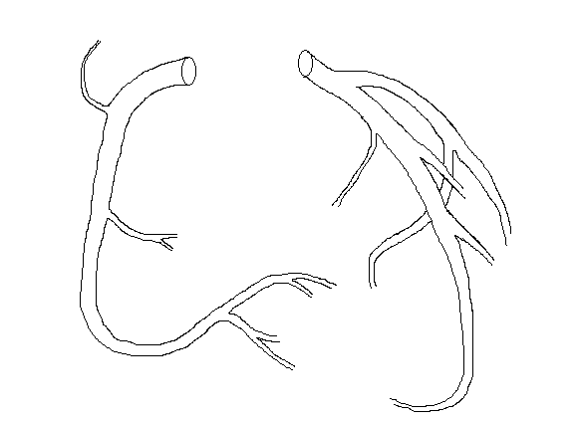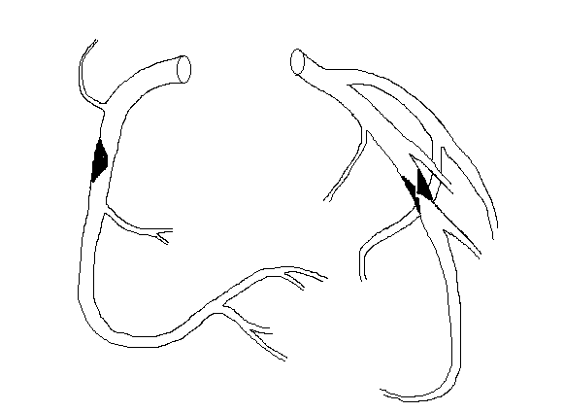
Чаще всего ишемическая болезнь сердца (в дальнейшем - ИБС) проявляется в виде болей за грудиной (стенокардия) с иррадиацией в горло или в левую руку. В большинстве случаев боли носят сжимающий, давящий, жгучий характер. Как правило возникают боли при нагрузке, а в случае прогрессирования заболевания - в покое. Быстрый эффект от приема нитроглицерина или нитроспрэя (в виде уменьшения или устранения боли в течении 2-3 мин) может служить подтверждением того, что боли обусловлены поражением артерий сердца.
Наиболее грозным и опасным осложнением ИБС является инфаркт миокарда (гибель участка мышцы сердца), причиной которого является прекращение тока крови по питающему этот участок сердца сосуду. Целью лечения ишемической болезни является устранение стенокардии и предотвращение развития острого инфаркта миокарда.

Как диагностируется ИБС?

В ряде случаев, диагноз ИБС с высокой степенью вероятности можно предполагать уже после внимательного изучения жалоб больного и его образа жизни. Уточнить диагноз помогает изучение электрокардиограммы (зарегистрированной в покое и при физической нагрузке). Если пострадала мышца сердца, то хорошим подспорьем в диагностике ИБС является ультразвуковое исследование сердца ("УЗИ" или "ЭХО" сердца). Если у специалистов нет уверенности в наличии атеросклероза коронарных артерий и диагноз остается неясным, разумно обсудить вопрос выполнения мультиспиральной компьютерной контрастной коронарографии, когда контрастное вещество вводится в вену и компьютерный томограф (имеющий 64 и более спиралей) реконструирует изображение коронарных артерий. Однако "золотым стандартом" диагностики этого заболевания остается инвазивная КОРОНАРОГРАФИЯ. Коронарография это изображение артерий сердца, заполненных специальной рентгеннепрозрачной жидкостью – рентген-контрастным веществом. Мы в своей практике предпочитаем использовать низко- или изоосмолярные (т.е. по осмолярности равные крови) рентгено-контрастные вещества ОМНИПАК-350 или ВИЗИПАК-320 (NYCOMED). Эти препараты хорошо изучены, имеют более чем 30 летнюю историю применения. Если Вы не переносите йод или препараты йода, страдаете сахарным диабетом, у Вас нарушена функция почек, или Вы недавно проходили исследование с введением рентгеноконтрастного вещества, Вы принимаете анальгетики, противовоспалительные препараты, сахароснижающие, антибиотики, сердечные гликозиды, снотворные, антикоагулянты, бета-блокаторы, блокаторы ренинангиотензиновой системы – обязательно сообщите об этом Вашему лечащему врачу. В наиболее сложных случаях при выборе рентгенконтрастного вещества мы отдаем предпочтение ВИЗИПАКУ, как наиболее безопасному препарату. Метод коронарографии позволяет "увидеть" причину заболевания, оценить степень сужения артерии и, в ряде случаев, используя специальные инструменты, устранить это сужение непосредственно в рентгеноперационной.
Тактика дальнейшего лечения пациента определяется специалистом на основании анализа полученных данных коронарографии.

Что необходимо знать пациенту перед проведением КОРОНАРОГРАФИИ?

Для того, чтобы выяснить объем и характер поражения сосудов сердца и рекомендовать Вам метод дальнейшего лечения Ваш лечащий врач рекомендует Вам проведение коронарографии (рентген сосудов сердца). Но само решение о проведении коронарографии принимает сам ПАЦИЕНТ. Как любая инвазивная процедура, тем более процедура на самом важном для жизни человека органе - на сердце, коронарография имеет определенный риск. Однако, Вы должны понимать, что та неопределенность в которой Вы находитесь без данных коронарографии, гораздо опасней. Принимая решение о проведении исследования, Вы должны быть информированы лечащим врачом о причине, по которой он рекомендует Вам эту процедуру, о ее возможных осложнениях. С этой целью перед исследованием каждый пациент подписывает стандартную форму так называемого информированного согласия и сдает ряд анализов для выявления возможных рисков связанных с другими заболеваниями.
В нашей клинической больнице коронарографию выполняют высококвалифицированные врачи, прошедшие подготовку в ведущих специализированных клиниках России и за рубежом.
Помните, что Коронарографию не выполняют ради исследования! Это необходимо если Вы хотите бороться с болезнью и хотите лечиться!

За день до исследования…

Если Вы не переносите какие-либо лекарственные препараты, продукты питания или лекарственные препараты, если Вы страдаете каким-либо хроническими заболеваниями - обязательно поставьте в известность Вашего лечащего врача, даже если Вам кажется, что это не имеет отношения к заболеванию сердца. Не испытываете ли Вы непереносимости к раствору йода, новокаина, к рыбным продуктам, не принимаете варфарин или метформин?
За сутки до проведения исследования целесообразно воздержаться от переедания, от употребления продуктов, провоцирующих процессы брожения в кишечнике (черный хлеб, овощи и фрукты, натуральные соки). При этом, обращаем Ваше внимание, что накануне исследования не следует воздерживаться от приема обычной питьевой негазированной воды. Напротив, за день перед исследованием Вам необходимо принять не менее 1,5-2 л жидкости в течение всего дня. Это позволит уменьшить риск развития нежелательных реакций со стороны печени и почек в ответ на введение рентгенконтрастного вещества, уменьшит риски развития аллергических реакций и образования тромбов в сосудах во время исследования. Помимо этого, необходимо принять душ, побрить область лобка, паховых складок и верхней трети внутренней поверхности бедер. В ночь перед исследованием необходимо хорошо выспаться. Если Вы испытываете проблемы со сном, сообщите об этом своему лечащему врачу.
Утром в день исследования необходимо принять все препараты, которые Вы принимаете обычно в это время. От приема пищи категорически необходимо воздержаться. Если Вы страдаете сахарным диабетом, обсудите с Вашим лечащим врачом отдельно режим приема гипогликемических препаратов и время последнего приема пищи. Это особенно важно если Вы получаете ИНСУЛИН или Метформин!!!
Итак, повторимся: утром перед исследованием не принимайте пищи. Но не прерывайте прием лекарственных препаратов, назначенных Вам лечащим врачом! Режим приема препаратов, снижающих уровень сахара в крови, оговаривается отдельно с Вашим лечащим врачом.

После процедуры
После завершения процедуры и удаления устройства из бедренной артерии или из лучевой артерии на запястье, через которое осуществлялось вмешательство, врач осуществляет ручное прижатие сосуда в области пункционного отверстия на сосуде до тех пор, пока не прекратится кровоточивость. Это трудоемкий процесс, требующий терпения от врача и от пациента. После наложения давящей повязки категорически не рекомендуется сгибать ногу (или запястье), через которую выполнялась процедура! Необходимо соблюдать постельный режим до разрешения вставать, которое в каждом конкретном случае дает лечащий врач или сотрудник отделения рентгенхирургии!!!
Такая строгость оправдана. Учитывая высокое давление крови в сосуде и то, что Вы принимаете лекарства "разжижающие кровь", несоблюдение рекомендованного режима может привести к массивному опасному для жизни кровотечению!
Категорически не рекомендуется нарушать режим, рекомендованный Вам врачом как минимум в течение 12 часов. Если исследование выполнялось через бедренную артерию, запрещается вставать, садиться, сгибать ноги. Вам необходимо соблюдать постельный режим, и, что очень важно, не сгибать ногу, через которую выполнялась процедура. Любое смещение повязки может стать причиной серьезных осложнений.
В ряде случаев, для большей комфортности пациента, после процедуры могут быть использованы специальные зашивающие устройства, которые позволяют уменьшить постельный режим до 2-х часов. Однако данные инструменты не входят в обязательный список обеспечения и часто приобретаются по желанию самими пациентами.
Через час после процедуры необходимо обильное питье обычной питьевой воды (до 2-х литров в течение 12 часов). При этом, нельзя пить сладкие газированные напитки, соки – они увеличивают кислотность содержимого желудка, газообразование и брожение в кишечнике.
Не бойтесь! Ваше психоэмоциональное напряжение не лучший попутчик! Доверяйте врачам, которые ради Вас, выполняя исследование или лечебную процедуру, находятся рядом с Вами под рентгеновским лучом! Цените это!

Современные методы лечения ИБС.

Рентген сосудов сердца (коронарография) дает достаточно полную информацию о состоянии артерий питающих сердечную мышцу. Если процесс зашел не так далеко (т.е. имеется сужение одной, реже двух артерий сердца, без грубого отложения в сосудистой стенке кальция) врач, выполняющий исследование, может Вам предложить выполнить процедуру ангиопластики или, если это необходимо, рекомендовать специальный режим подготовки к процедуре. Сущность метода заключается в том, что в область сужения вводится специально подобранный по длине и диаметру так называемый баллонный катетер. Раздувая его под давлением можно добиться устранения сужения сосуда в 96-98% случаев. После чего, 80% больных, соблюдающих меры профилактики дальнейшего развития болезни, на долгие годы забывают о стенокардии. Если в процессе процедуры возникает необходимость укрепить стенку сосуда, в область сужения имплантируют металлический трубчатый каркас – стент. Эта процедура называется – стентирование. В ряде случаев могут быть использованы стенты покрытые специальным лекарственным веществом, выделение которого блокирует возможность развития повторного сужения внутри стента! После процедуры стентирования для профилактики образования тромбов в просвете стента, пациент должен принимать, помимо других кардиологических препаратов, аспирин и клопидогрель (Плавикс) или тикагрелор (Брилинда). Продолжительность приема этих двух препаратов составляет от одного до 12 месяцев и определяется оперирующим врачом.

Баллонное расширение Стентирование
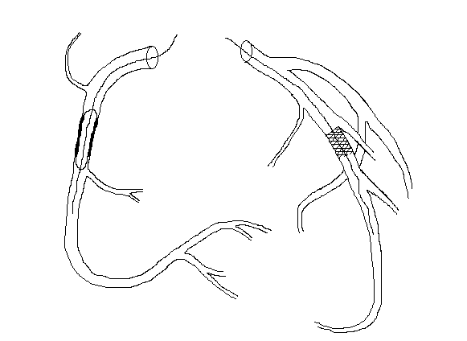
Если атеросклеротический процесс носит диффузный, множественный характер, то чрезкатетерные методы бессильны или имеют значительно меньшую эффективность. Таким пациентам рекомендуют консультацию кардиохирурга, для решения вопроса о возможности проведения операции аорто-коронарного шунтирования, когда хирург подшивает к сердцу новый сосуд – так называемый шунт, устраняя тем самым дефицит питания сердечной мышцы.

«Новые» сосуды – шунты

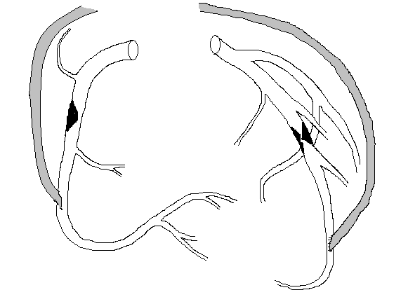

Решение о выборе тактики лечения пациента принимает врач, руководствуясь данными коронарографии, клинического статуса пациента и глубоким профессиональным знанием.

Мы уверены - взаимопонимание врача и пациента, терпение, желание лечиться, проявляющееся в соблюдении рекомендаций данных Вам Вашим лечащим врачом, поможет побороть болезнь и избежать ее прогрессирования. Мы уверены, что, объединив Ваши усилия, знания врачей и достижения современной науки можно добиться значительных результатов в борьбе с болезнью.

С уважением,
коллектив отделения
рентген-хирургических методов диагностики и лечения.

